Revisão de Literatura

Descrever aqui como funciona a Godot Engine, Inkscape e mostrar os jogos ambientais já criados

Godot Engine

Godot é uma game engine que fornece várias ferramentas para que o desenvolvedor foque somente em produzir seu jogo eletrônico além de ser totalmente gratuita sob a licença do MIT e com seu código completamente aberto. A engine possui os seguintes itens:

- Design Inovador: Editor visual repleto de ferramentas, conteúdo de criação amigável para desenho de interfaces além de sistemas de scenes com heranças.

- Editor 2D: Engine 2D totalmente dedicada, utiliza os pixels como unidades e é possível escalar para qualquer tamanho de tela além de física 2D que funciona com coordenadas pixeladas.

- Editor 3D: Possibilidade de importação de modelos 3D com animação total, esqueletos com formas e formas misturadas, vários tipos de luz com mapeamento de sombras.

- Animador: Anima modelos 2D ou 3D com linha do tempo, qualquer propriedade pode ser animada inclusive chamadas de funções. Animação feita por frames e otimizador para importação de pacotes 3D.

- Script e Depuração: Script integrado com a linguagem GDScript que é semelhante a Python, marcação de sintaxe e complemento de código além de um depurador integrado.

- Editor Multiplataforma: A Godot Engine funciona em Windows, Linux, MacOS, FreeBSD e Haiku.

- Exportação Multiplataforma: Depois de desenvolvido o jogo é possível exportálo para plataformas como: iOS, Android, BlackBerry OS, Windows, OS X, Linux, FreeBSD, Haiku e HTML5.

Inkscape

Inkscape é um editor de gráficos vetoriais de código-fonte aberto semelhante ao Adobe Illustrator, Corel Draw, Freehand ou Xara X. O que diferencia o Inkscape é o uso nativo de Scalable Vector Graphics (SVG) , em português Gráficos Vetoriais Escaláveis , um padrão aberto baseado em XML do consórcio W3C. Possui as seguintes características:

- Criação do objeto: ferramenta lápis (desenho à mão livre com caminhos simples), ferramenta de caneta (criação de linhas retas e curvas Bézier), ferramenta de caligrafia (desenho usando caminhos preenchidos, representando traços caligráficos à mão livre) , ferramentas de forma: retângulos (podem ter cantos arredondados), elipses (inclui círculos, arcos, segmentos), estrelas/polígonos (pode ser arredondado e/ou aleatório), espirais, Ferramenta de texto (texto de várias linhas, edição completa na tela), Bitmaps incorporado (com um comando para criar e inserir bitmaps de objetos selecionados) , clones (vinculados "ao vivo" à cópias de objetos), incluindo uma ferramenta para criar padrões e arranjos de clones.

- Manipulação de Objeto: Transformações (mover, dimensionar, rotacionar, inclinar), tanto de forma interativa e também especificando valores numéricos exatos, Operações de empilhamento no eixo Z (acima ou abaixo) ,Agrupamento de objetos ("selecionar no grupo" sem desagrupar, ou "Insira o grupo" tornando-se uma camada temporária), Camadas (bloqueio e/ou ocultar camadas individuais, reorganizá-las, etc; as camadas podem formar uma árvore hierárquica), Comandos de alinhamento e distribuição

Preenchimento e contorno: Seletor de cores (RGB, HSL, CMYK, roda de cor, CMS Ferramenta de seleção de cor, Estilo para Copiar/colar, Um editor de gradientes capaz de criar gradientes de cores com múltiplos pontos de controle, Padrões de preenchimentos (bitmap/vetores), Contornos tracejados, com muitos padrões de traço predefinidos, Marcadores de caminho (no final, meio e/ou início, por exemplo: pontas de seta)

- Operações de caminhos: Edição de nó: movimentação de nós e Bezier por manipuladores, alinhamento e distribuição de nós, etc., Conversão de caminho (para objetos de texto ou formas), incluindo a conversão de traço para caminho, Operações booleanas, Simplificação de caminhos, com limiar variável, Expansão e contração de caminhos, incluindo compensação de objetos dinâmicos e vinculados, Rastreamento de Bitmap (tanto para caminhos coloridos como monocromáticos)

- Suporte de texto: Texto multilinhas, Utilização qualquer fontes de contorno instalada, inclusive de escritas da direita para a esquerda, Espaçamento entre pares de caracteres, espaçamento entre letras, ajustes de espaçamento de linhas, Texto em caminho (tanto o texto quanto o caminho permanecem editáveis), Texto em forma (preenchimento de forma seguindo contorno)

- Renderização: Tela exibida completamente com antisserrilhamento, Suporte a transparência alfa para visualização e exportação PNG, Renderização completa "enquanto você arrasta" os objetos durante transformações interativas

- Formatos de arquivos: Compatilidade perfeita com a geração de arquivos no formato SVG e sua edição, Monitoramento em tempo real e edição da árvore de documento no editor de XML, PNG, desenho do OpenDocument, DXF, sk1, PDF, EPS e PostScript como opções de formatos de exportação e muito mais, Opções de linha de comando para exportação e conversões

falar sobre o desenvolvimento de games e sobre a atual situação do meio ambiente

Jungle Rewild

Jungle Rewild é um jogo voltado para a plataforma web que tem como intuito mostrar a quem o joga maneiras de ajudar Reina e Fernando Caal e seus filhos Daniela e Samuel. A família vive na cidade de Agua Dulce, um lugar na América Central. Agua Dulce significa água fresca em espanhol, a cidade foi nomeada muitos anos atrás quando o rio fluía perto da cidade. Por muito tempo as pessoas viviam em harmonia com a floresta próxima ao rio. As pessoas recolhiam somente o que precisavam da natureza ao redor deles e eram muito cuidadosos para não pegar demais. Dessa forma as pessoas, animais e plantas viviam todos em balanço. Mas então tudo mudou. Mais pessoas vieram para a área e muitas delas não respeitavam o estilo de vida da cidade de Agua Dulce. Eles cortaram árvores demais da selva e sem árvores e plantas, o sol secou o rio. Sem a água e árvores, muitos pássaros e animais desapareceram, dessa maneira a vida do povo de Água Dulce ficou muito mais difícil. O objetivo do jogo é fazer com que os jogadores plantem árvores para ajudar a reflorestar a área com o intuito de trazer a vida de volta para sua cidade. Conforme o jogador planta árvores, alguns animais aparecem para que o jogador os coloque na floresta. Dessa maneira, os jogadores entendem que é preciso de florestas para existir animais e sua biodiversidade. A figura x mostra o funcionamento do jogo Jungle Rewind.

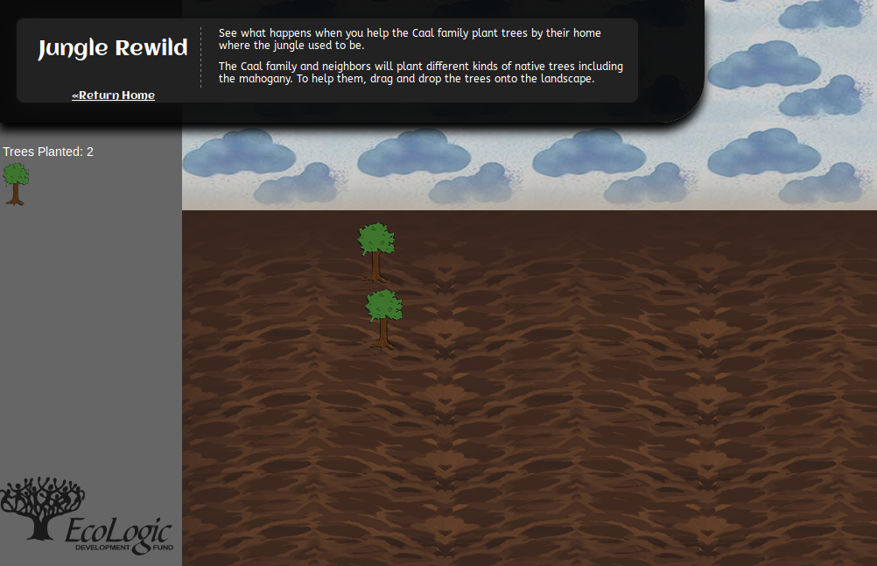
Figura x: Funcionamento do jogo Jungle Rewind

